**Задание 2.5. Создать и разместить на территории учреждения образования или территории природного окружения учреждения образования искусственные гнездовья для птиц.**

***Период выполнения:*** март-апрель, июнь 2024 г.

***Участники:*** учащиеся объединения по интересам «ЭкоЖизнь», арт-мастерская «НеВаляшка».

***Количество участников:*** 44 учащихся.

***Список учащихся:***

1. Гецман Злата
2. Зайцева Полина
3. Козун Анастасия
4. Литвинкова Дарья
5. Маркович Александр
6. Мельничук Илья
7. Сморгунова Варвара
8. Ступакова Екатерина
9. Царёва Валерия
10. Яроменок Екатерина
11. Абраменя Никита
12. Богданович Валерия
13. Бондарев Никита
14. Борисевич Вероника
15. Гузова Аделина
16. Зорина Марья
17. Кирсанов Денис
18. Латышонок Святослав
19. Орлова Ксения
20. Шимкович Артур
21. Широкий Арсений
22. Шляхтенко Павел
23. Антонович Арина
24. Баранчук Кира
25. Верёвкин Святослав
26. Жидкова Лика
27. Зуева Арина
28. Лавренко Александра
29. Одинцова Арина
30. Прудникова Арина
31. Путро Василина
32. Самоль Дмитрий
33. Сущевич Кира
34. Якушенко Милана
35. Аблам Эмимлия
36. Вольвачёва Ксения
37. Гончаренко Ангелина
38. Гумовская Владислава
39. Зиновьева Дарья
40. Макарова Анастасия
41. Овсянкина Ульяна
42. Шешукова Василиса
43. Макарова Екатерина
44. Шешукова Любовь

В апреле 2024 г. на занятиях кружков познакомились с информацией о типах искусственных гнездовий, занимались поиск материала для изготовления гнездовий, изготавливали чертежи, прошли инструктаж по ТБ. Затем занялись созданием искусственных гнездовий и в апреле развешиванием их на территории отдела экологического воспитания.

В результате изготовлены искусственные гнездования для птиц и размещены на территории центра детей и молодежи в результате акции «Домик для пернатого» в количестве 10 штук скворечников. На картосхеме отмечено расположение искусственных гнездований для птиц на территории отдела экологического воспитания.

В июне 2024 г. отдел художественного творчества и культурно-досуговой деятельности присоединись к акции, изготовив скворечники, которые раскрашены в цвета национальной символики Республики Беларусь и Российской Федерации.

<https://vk.com/wall-30804128_17886>

**Картосхема расположения искусственных гнездований для птиц**

**на территории отдела экологического воспитания**

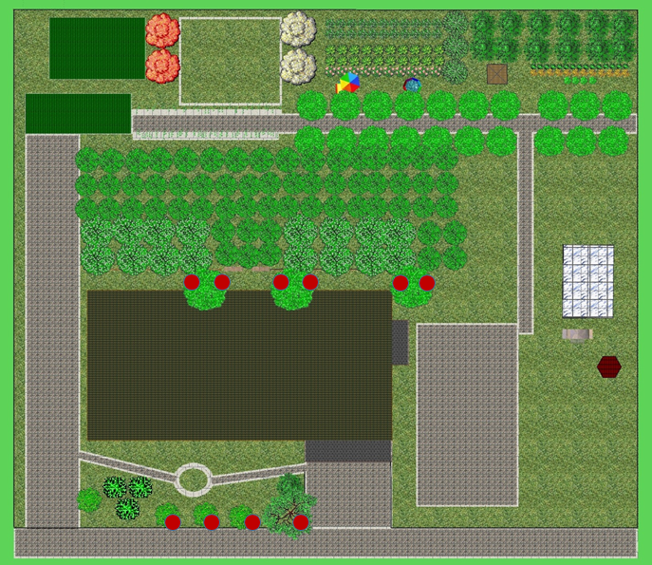

место размещения искусственного гнездования